
Повна інструкція користувача Lab Practicum
Студент • Викладач • Адміністратор
Версія інструкції: 14.09.2026
https://processlab-lms.com

Для кого ця інструкція
Документ написаний для користувача, який уперше відкрив платформу. Виконуйте дії послідовно. Назви кнопок і розділів наведені так, як вони відображаються в українському інтерфейсі.

Зміст
1. Загальна навігація
2. Інструкція студента
3. Інструкція викладача
4. Інструкція адміністратора
5. Порівняння ролей
6. Типовий наскрізний сценарій

1. Загальна навігація
Lab Practicum працює за ролями. Після входу система визначає доступні ролі. Student працює у /dashboard, teacher/admin — у staff-area /admin. Для multirole-акаунтів активний режим можна перемикати.
- Логотип — повернення до кабінету.
- «Особистий кабінет» — робоча стартова сторінка.
- «Інструкція» — online guide.
- Дзвіночок — службові сповіщення.
- Конверт — внутрішній месенджер.
- Профіль — ролі, дані й вихід.
Правило доступу до лабораторної
Опублікована лабораторна → доступна університету → студент підтверджений → персональний/груповий enrollment. Лише після цього студент відкриває роботу.

2. Інструкція студента

1. Перше знайомство з платформою
Lab Practicum — навчальна платформа для доступу до лабораторних робіт, теорії, інтерактивних моделей, тестів і звітів. Офіційна адреса: processlab-lms.com.
- Логотип у верхній частині сторінки повертає до основного кабінету.
- «Особистий кабінет» — перехід до робочої сторінки користувача.
- «Інструкція» — ця довідка на сайті.
- Дзвіночок — службові сповіщення; конверт — внутрішній месенджер.
- Меню профілю праворуч містить дані користувача, перемикання ролі (якщо ролей кілька) та вихід.
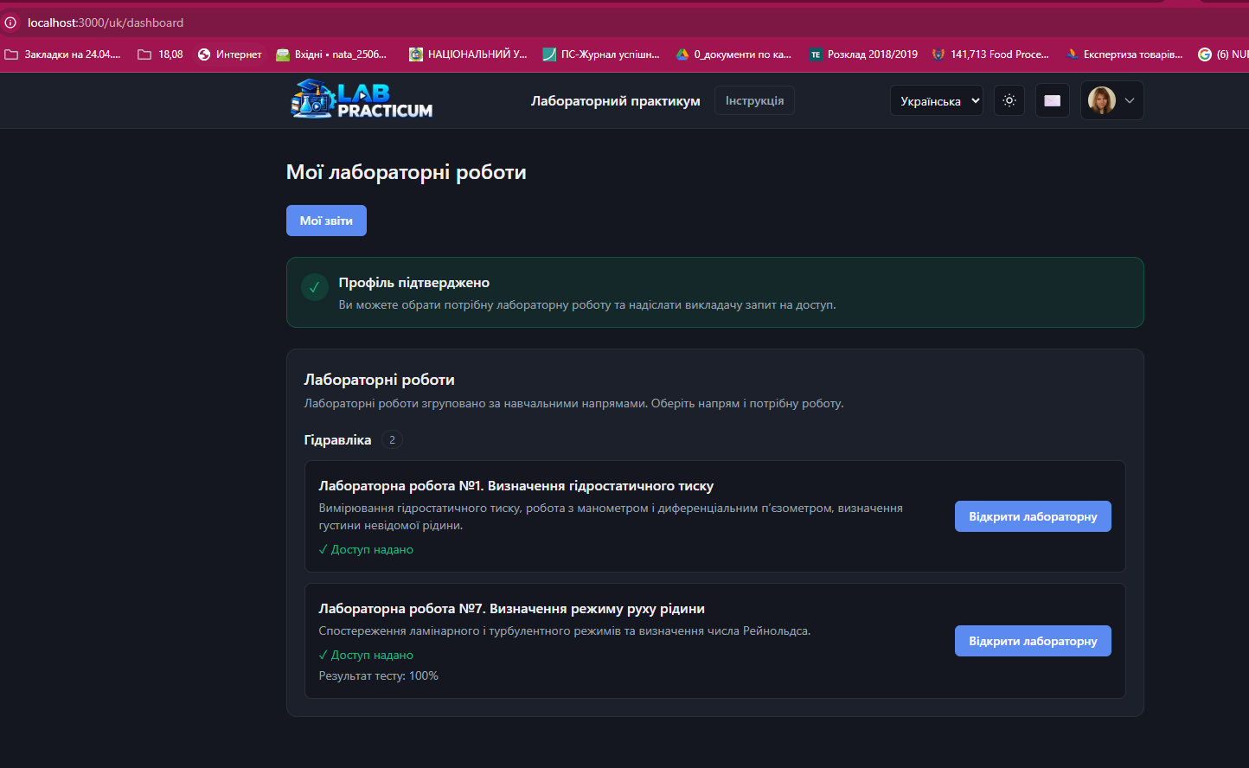
Рис. 1. Студентський кабінет після підтвердження профілю.

2. Реєстрація, запрошення і вхід

2.1. Самостійна реєстрація студента
1. Відкрийте сайт. Перейдіть на processlab-lms.com і натисніть «Вхід»/«Реєстрація».
2. Оберіть «Реєстрація». Вкажіть ПІБ, електронну пошту і пароль (не менше 6 символів).
3. Підтвердьте Email. Якщо система просить підтвердження, відкрийте лист Lab Practicum і перейдіть за посиланням.
4. Увійдіть. Після підтвердження адреси використовуйте свій Email і пароль.

2.2. Вхід через Google
На сторінці входу можна скористатися кнопкою «Продовжити з Google». Після авторизації система поверне вас у Lab Practicum.

2.3. Вхід за персональним запрошенням
1. Відкрийте лист-запрошення, надісланий адміністратором.
2. Перейдіть за кнопкою/посиланням у листі.
3. Встановіть пароль на сторінці Lab Practicum.
4. Після успішного встановлення пароля увійдіть у платформу.
Важливо
Не передавайте пароль іншим людям. Адміністратор і викладач не повинні запитувати ваш пароль.

3. Якщо забули пароль
1. На сторінці входу введіть свій Email.
2. Натисніть «Забули пароль?».
3. Надішліть посилання для відновлення.
4. Перевірте пошту (і папку «Спам»).
5. Перейдіть за посиланням і встановіть новий пароль.

4. Заповнення навчального профілю
Після першого входу студент має завершити навчальний профіль. До підтвердження профілю частина функцій може бути недоступною.
1. Оберіть університет зі списку.
2. Оберіть або введіть факультет / інститут.
3. Оберіть або введіть кафедру, якщо вона використовується.
4. Оберіть або введіть навчальну групу.
5. Вкажіть номер студентського / залікової книжки, якщо він потрібний.
6. Збережіть профіль.
Що відбувається далі
Після збереження профіль переходить у стан очікування. Викладач вашого університету або адміністратор бачить службове сповіщення і може підтвердити профіль.

5. Доступ до лабораторних робіт
Підтверджений профіль не означає автоматичний доступ до всіх лабораторних. Спочатку лабораторна має бути доступна вашому університету, а потім доступ надається конкретному студенту або групі.
1. Відкрийте «Особистий кабінет».
2. Знайдіть потрібну лабораторну роботу.
3. Якщо є кнопка «Запросити доступ» — натисніть її.
4. Статус зміниться на «Очікує підтвердження».
5. Після схвалення викладачем/адміністратором з’явиться «Доступ надано» і кнопка «Відкрити лабораторну».
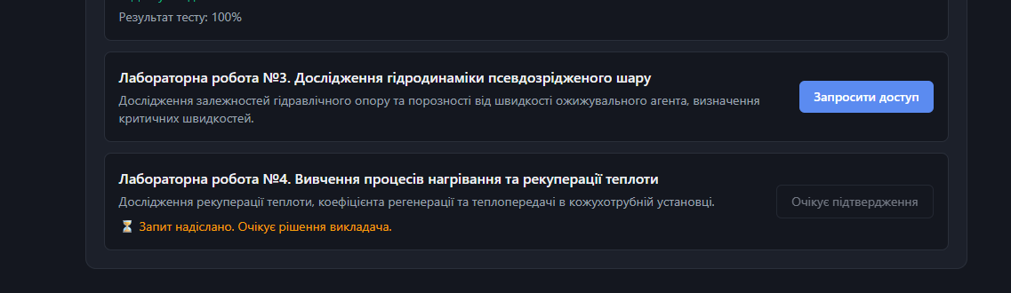
Рис. 2. Запит студента на доступ до лабораторної роботи.
Якщо доступ не з’явився
Оновіть сторінку. Якщо запит довго не опрацьовується, напишіть викладачу через внутрішній месенджер.

6. Як виконувати лабораторну роботу
1. Відкрийте теорію. Ознайомтеся з метою, схемою установки, формулами і порядком виконання.
2. Перейдіть до «Лабораторна робота». Старі інтерактивні роботи запускаються через Ruffle (SWF). Нові роботи можуть мати нативний веб-інтерфейс.
3. Виконайте досліди. Записуйте числові результати, які потрібні для звіту.
4. Пройдіть тест. Кількість питань, прохідний бал, число спроб і час задаються для конкретної роботи.
5. Перевірте результат. У кабінеті відображаються ваші власні бали та історія спроб.
Для SWF/Ruffle
Не закривайте вкладку під час досліду, якщо модель не зберігає стан. На невеликих екранах зручніше використовувати альбомну орієнтацію.

7. Звіти студента

7.1. Створення звіту
1. Відкрийте доступну лабораторну.
2. Натисніть «Створити / відкрити звіт».
3. Або відкрийте «Мої звіти» з кабінету.
4. Заповніть поля звіту. Для окремих лабораторних можуть бути спеціальні таблиці експериментальних даних і автоматичні розрахунки.

7.2. Статуси звіту
Статус | Що означає
Чернетка (draft) | Можна редагувати й видалити.
Подано (submitted) | Звіт очікує перевірки; редагування тимчасово недоступне.
На доопрацювання (needs_revision) | Викладач залишив зауваження. Виправте звіт і подайте повторно.
Прийнято (approved) | Звіт перевірений і прийнятий.
Архів (archived) | Завершений звіт перенесено в архів.

7.3. Подання і повторне подання
1. Перед поданням переконайтеся, що поля збережені. У сучасному редакторі частина полів автозберігається.
2. Натисніть «Подати на перевірку».
3. Якщо викладач повернув роботу — прочитайте коментарі.
4. Внесіть зміни, збережіть і натисніть «Повторно подати на перевірку».
5. Система зберігає версії подань, тому попередня версія не втрачається.
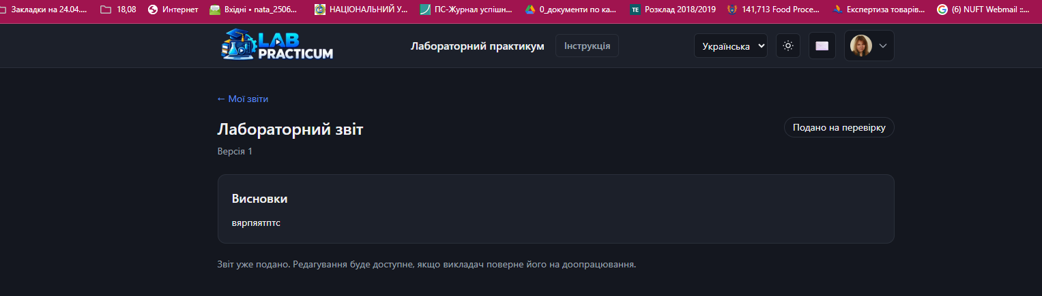
Рис. 3. Поданий лабораторний звіт у студентському кабінеті.

8. Повідомлення і службові сповіщення
- Дзвіночок у Header — службові сповіщення системи.
- Конверт — внутрішній месенджер.
- Непрочитані події/повідомлення позначаються лічильником.
- Викладач може написати студенту в контексті лабораторної або звіту.

9. Типові проблеми
- Не бачу лабораторну: перевірте, чи профіль підтверджений і чи лабораторна доступна університету.
- Кнопка «Запросити доступ» не зникає: оновіть сторінку після рішення викладача.
- SWF не запускається: перезавантажте сторінку, використовуйте сучасний Chrome/Edge; за потреби спробуйте ПК замість телефону.
- Лист не прийшов: перевірте «Спам», правильність Email і зачекайте кілька хвилин.
- Не можу редагувати submitted/approved звіт: це очікувана поведінка. Редагування знову доступне після повернення на доопрацювання.

Швидкий контрольний список
- Можу увійти
- Профіль заповнений і підтверджений
- Бачу потрібні лабораторні
- Знаю, як запросити доступ
- Знаю порядок Теорія → Лабораторна → Тест
- Знаю, де «Мої звіти»
- Розрізняю дзвіночок і конверт
Підтримка
Якщо проблема не вирішується після оновлення сторінки та повторного входу, зафіксуйте: роль користувача, URL сторінки, точний текст помилки та скріншот. Це значно прискорює діагностику.

3. Інструкція викладача

1. Як викладач отримує доступ
Викладач не проходить звичайну студентську реєстрацію. Обліковий запис створюється/запрошується адміністратором.
1. Відкрийте лист-запрошення Lab Practicum.
2. Перейдіть за посиланням і встановіть пароль.
3. Увійдіть на processlab-lms.com.
4. Після прийняття запрошення адміністратор отримує службове сповіщення.

2. Панель викладача і перемикання ролей
Після входу викладач потрапляє у staff-area. Якщо акаунт має кілька ролей, Role Mode Switcher дозволяє перейти між режимами. У режимі викладача показуються тільки дозволені для нього розділи.
- Лабораторні роботи
- Запити на доступ
- Студенти
- Масове зарахування
- Групи
- Результати
- Перевірка звітів
- Аналітика звітів
Обмеження викладача
Викладач працює у межах свого університету та лабораторних, якими йому дозволено керувати. Глобальні ролі, адміністратори й системні налаштування — зона адміністратора.

3. Службові сповіщення
При вході у staff-area зверху може з’явитися блок «Потрібна ваша увага». Він показує невирішені події: студент завершив профіль, студент просить доступ до лабораторної тощо.
- Дзвіночок — Notification Center.
- Конверт — особисті повідомлення.
- Клік по службовому сповіщенню відкриває потрібну сторінку й позначає подію прочитаною.

4. Підтвердження студентів
1. Відкрийте «Студенти».
2. Знайдіть студента зі статусом очікування.
3. Перевірте університет, факультет/інститут, групу та інші навчальні дані.
4. Підтвердьте профіль або відхиліть його, якщо дані неправильні.
5. За потреби відкрийте «Детальніше про студента» для результатів, доступів і редагування навчальних даних.

5. Запити студентів на лабораторні
1. У лівому меню відкрийте «Запити на доступ».
2. Перевірте ПІБ, університет, факультет, групу і назву лабораторної.
3. Натисніть «Надати доступ» або «Відхилити».
4. При відхиленні можна вказати причину.
5. Після надання доступу запит зникає, а студент отримує enrollment і бачить «Доступ надано».
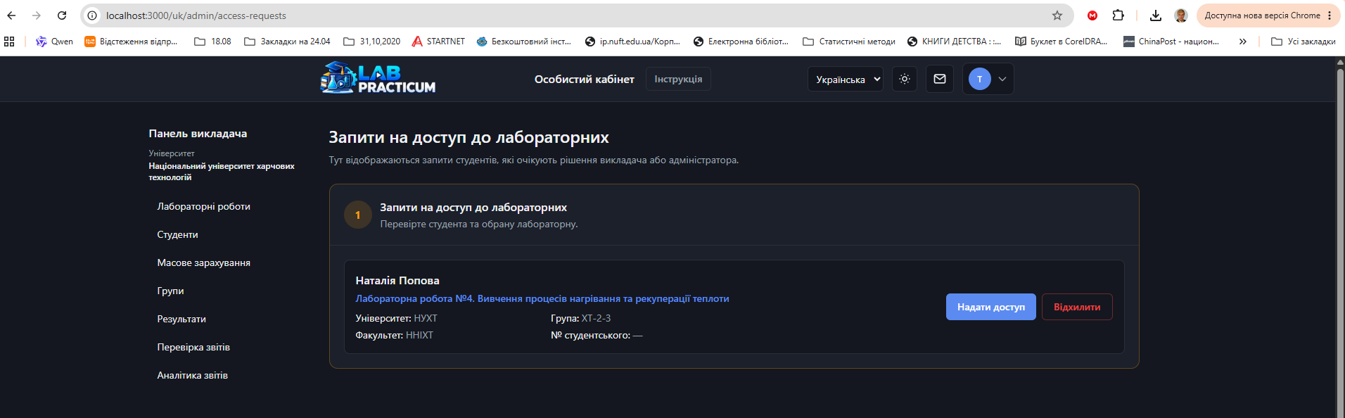
Рис. 1. Черга запитів на лабораторні у викладача.

6. Індивідуальний і масовий доступ
Доступ можна надавати двома основними способами: окремому студенту на його сторінці або одразу групі через «Масове зарахування».
1. Для індивідуального доступу відкрийте картку студента і потрібну лабораторну.
2. Для групового доступу відкрийте «Масове зарахування», оберіть групу і одну/кілька лабораторних.
3. Після підтвердження доступ створюється для вже зареєстрованих студентів групи.

7. Групи, результати і спроби
- «Групи» — склад групи, доступи та журнал.
- «Результати» — результати тестів у межах викладацького scope.
- На сторінці студента можна переглянути кількість спроб, найкращий/останній результат і статус доступу.
- Історію результатів не слід видаляти без потреби; статуси inactive/archived зберігають навчальну історію.

8. Перевірка звітів
1. Відкрийте «Перевірка звітів». У черзі показуються тільки submitted-звіти, які реально чекають рішення.
2. Відкрийте звіт. Перевірте висновки, секції, експериментальні таблиці/графіки та історію версій.
3. За наявності рубрики виставте бали за критеріями.
4. Залиште коментар. Для повернення на доопрацювання коментар бажаний і може бути обов’язковим у UI.
5. Натисніть «Повернути на доопрацювання» або «Прийняти звіт».
6. Після needs_revision звіт зникає з активної черги; він повернеться після повторного submit студентом.
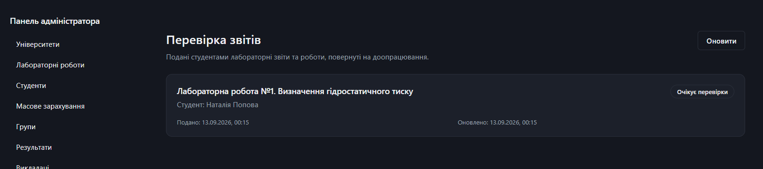
Рис. 2. Активна черга звітів, які очікують перевірки.

9. Аналітика звітів
Розділ «Аналітика звітів» показує кількість звітів за статусами у доступному викладачу scope. Використовуйте його для швидкої оцінки, скільки робіт очікує перевірки або доопрацювання.

10. Лабораторні роботи
Викладач бачить лабораторні, доступні його університету і призначені йому. Старі інтерактивні роботи можуть використовувати SWF/Ruffle; для нових робіт можуть використовуватися нативні веб-компоненти.
- Не змінюйте published/availability без узгодження — це впливає на доступ студентів.
- Банк питань, налаштування тесту, теорія й інтерактивна частина — різні компоненти лабораторної.
- Якщо студент бачить менше лабораторних, перевіряйте спочатку доступ лабораторної університету, потім enrollment студента.

11. Месенджер
Внутрішній месенджер використовуйте для уточнень зі студентом. Службові події (запити доступу, прийняті запрошення) приходять через окремий Notification Center.

12. Типові проблеми
- Не бачу студента: перевірте університет і активну роль/режим.
- Не бачу запит на лабораторну: відкрийте «Запити на доступ», оновіть сторінку; перевірте, чи лабораторна у вашому manage scope.
- Звіт не в черзі: active queue містить тільки submitted. needs_revision очікує дії студента.
- Студент не бачить лабораторну після enrollment: перевірте, чи лабораторна дозволена його університету і опублікована.

Швидкий контрольний список
- Входжу в режимі викладача
- Бачу студентів свого scope
- Опрацьовую запити на доступ
- Вмію масово зарахувати групу
- Бачу результати
- Перевіряю submitted-звіти
- Знаю Notification Center і месенджер
Підтримка
Якщо проблема не вирішується після оновлення сторінки та повторного входу, зафіксуйте: роль користувача, URL сторінки, точний текст помилки та скріншот. Це значно прискорює діагностику.

4. Інструкція адміністратора

1. Роль адміністратора
Адміністратор керує глобальною структурою платформи: університетами, користувачами, ролями, лабораторними, призначеннями викладачів, доступами, звітами й системними налаштуваннями.
Перед змінами
Зміни в університетах, ролях і доступності лабораторних можуть одразу вплинути на багато користувачів. Перед масовими діями перевіряйте обраний scope.

2. Панель адміністратора
- Університети
- Лабораторні роботи
- Запити на доступ
- Студенти
- Масове зарахування
- Групи
- Результати
- Перевірка звітів
- Аналітика звітів
- Викладачі
- Адміністратори
- Ролі користувачів
- Налаштування
У Header дзвіночок відповідає за службові сповіщення, а конверт — за месенджер. При невирішених подіях у staff-area з’являється блок «Потрібна ваша увага».

3. Університети та навчальна структура
1. Відкрийте «Університети».
2. Створіть університет і задайте короткий стабільний код.
3. Додайте/актуалізуйте факультети/інститути, кафедри й інші структурні елементи, які використовуються у профілях.
4. Перевірте, які лабораторні дозволені цьому університету.
Ключова логіка доступу
Спочатку лабораторна має бути доступна університету. Лише після цього студент цього університету може отримати персональний або груповий enrollment.

4. Ролі користувачів і multirole
Нові ролі зберігаються в user_roles. Один акаунт може одночасно мати кілька ролей (наприклад, admin + teacher). profiles.role зберігається лише для сумісності зі старими RPC/RLS.
1. Відкрийте «Ролі користувачів».
2. Знайдіть користувача пошуком.
3. Призначте університет, якщо користувач має роль student або teacher.
4. Увімкніть/вимкніть потрібні ролі.
5. Для масового призначення університету відмітьте кількох користувачів і використайте верхній селектор.
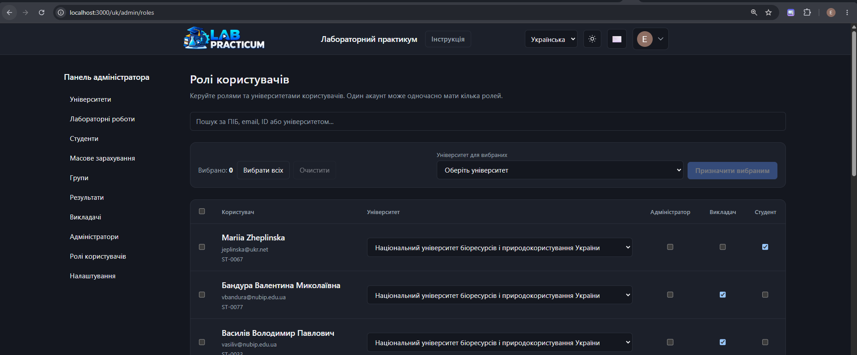
Рис. 1. Сторінка керування ролями та університетами користувачів.

5. Викладачі
1. Відкрийте «Викладачі».
2. Натисніть «Запросити викладача».
3. Вкажіть Email, університет, факультет/інститут, кафедру та посаду (за наявності).
4. Після прийняття запрошення викладачем адміністратор отримує службове сповіщення.
5. Призначте викладачу лабораторні індивідуально або через «Масово призначити лабораторні».

6. Студенти: запрошення, підтвердження, редагування
1. Студент може зареєструватися сам або бути запрошеним адміністратором.
2. Після завершення профілю admin/teacher отримує сповіщення про очікування підтвердження.
3. У «Студенти» відкрийте деталі користувача і перевірте навчальні дані.
4. Підтвердьте профіль або відхиліть.
5. За потреби натисніть «Редагувати дані студента» і виправте ПІБ, університет, факультет, групу, номер студентського.
6. Статуси practicum active/inactive/archived використовуйте для керування поточним доступом без втрати історії.

7. Запити на доступ до лабораторних
1. Відкрийте «Запити на доступ».
2. Перевірте студента і лабораторну.
3. Натисніть «Надати доступ» або «Відхилити».
4. Після надання створюється enrollment; студент бачить «Доступ надано».
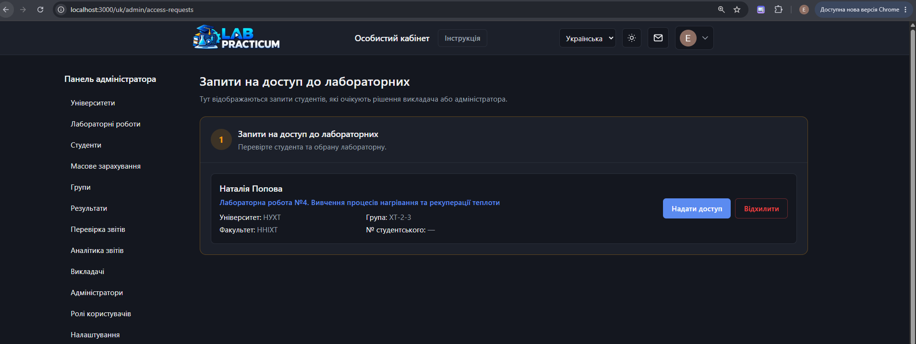
Рис. 2. Запит студента на лабораторну у панелі адміністратора.

8. Масове зарахування і групи
Масове зарахування працює з уже створеними акаунтами студентів. Воно не створює нові облікові записи.
1. Переконайтеся, що студенти є в системі та належать до правильної групи.
2. Відкрийте «Масове зарахування».
3. Оберіть групу і лабораторні.
4. Підтвердьте операцію.
5. Перевірте результат у сторінці групи або конкретного студента.

9. Шаблон масової реєстрації студентів
Підготовлено узгоджений Excel-шаблон для майбутнього імпортера нових студентів. Поточна production-логіка масового створення нових акаунтів з Excel/CSV ще не повинна вважатися завершеною, доки окремий імпортер не підключений.
- ПІБ — обов’язково.
- Email — обов’язково й унікально.
- Код університету — обов’язково (наприклад NUFT або NUBIP).
- Факультет/інститут — опційно.
- Кафедра — опційно.
- Група — обов’язково.
- Номер студентського — опційно.
- Мова листа — uk/en/de/ru.
Безпека
Паролі ніколи не зберігайте в Excel/CSV. Користувач має встановити пароль через безпечне запрошення.

10. Лабораторні роботи
Адміністратор керує чернетками/опублікованими роботами, доступністю лабораторних університетам, порядком і призначеннями викладачів.
- SWF/Ruffle лабораторні, які вже працюють, не потрібно переписувати без потреби.
- Нові лабораторні без SWF можна робити нативними веб-компонентами.
- Публікація, university availability і персональний enrollment — різні рівні доступу.
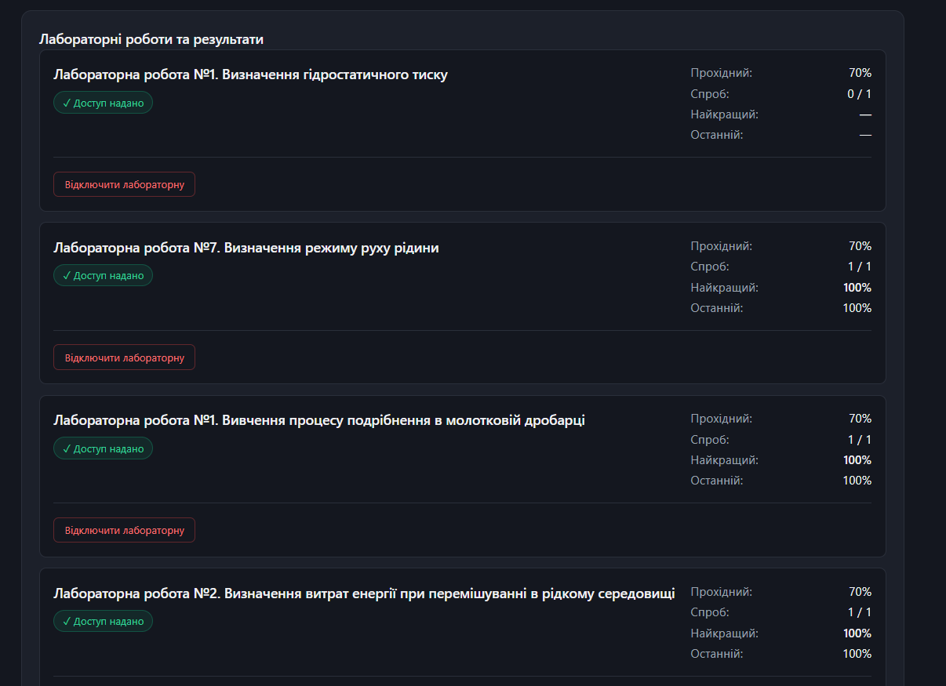
Рис. 3. Перелік лабораторних і результати/доступи студента у staff-area.

11. Перевірка і аналітика звітів
Admin бачить активну чергу submitted-звітів, може відкривати звіт, залишати feedback, приймати/повертати на доопрацювання, переглядати версії й аналітику.
Рис. 4. Черга звітів, що очікують перевірки.

12. Сповіщення, месенджер і запрошення
- Notification Center (дзвіночок) — системні події: очікування підтвердження профілю, запити на лабораторні, прийняті запрошення.
- Messenger (конверт) — персональні повідомлення між користувачами.
- Після прийняття запрошення студентом admin/teacher відповідного університету отримують подію; після прийняття запрошення викладачем — admin.
- Старі невирішені pending-запити синхронізуються при вході staff.

13. Налаштування і локалізація
У системі використовуються українська, англійська, німецька та російська локалі (якщо вони увімкнені в налаштуваннях). Адміністратор контролює системні параметри в межах доступних settings.

14. Безпека й експлуатаційні правила
- Не змінюйте RLS/RPC без резервної копії і перевірки build/smoke test.
- Не покладайтеся лише на приховування кнопок: критичні права мають перевірятися сервером.
- Перед масовими змінами університету або ролей перевіряйте вибір користувачів.
- Після значних змін виконуйте npm run build, потім тест admin → teacher → student.
- Зберігайте стабільні точки через git commit/push.

Швидкий контрольний список
- Налаштовані університети/структура
- Перевірені ролі користувачів
- Викладачі запрошені та мають lab assignments
- Профілі студентів підтверджуються
- Запити на лабораторні опрацьовуються
- Звіти/аналітика доступні
- Службові сповіщення працюють
- Після змін проходить npm run build
Підтримка
Якщо проблема не вирішується після оновлення сторінки та повторного входу, зафіксуйте: роль користувача, URL сторінки, точний текст помилки та скріншот. Це значно прискорює діагностику.

5. Порівняння ролей
Функція | Студент | Викладач | Адмін
Самостійна реєстрація | Так | Ні, запрошення | Залежить від адміністрування
Заповнення свого профілю | Так | Після запрошення/редагування | Так
Запит на лабораторну | Так | Опрацьовує | Опрацьовує
Підтвердження студентів | Ні | У своєму scope | Так
Масове зарахування | Ні | У своєму scope | Так
Перегляд результатів | Власні | У своєму scope | Глобально/за scope
Перевірка звітів | Ні | Так | Так
Керування ролями | Ні | Ні | Так
Керування університетами | Ні | Ні | Так
Службові сповіщення | Обмежено | Так | Так

6. Типовий наскрізний сценарій
1. Адміністратор створює/налаштовує університет і робить лабораторні доступними університету.
2. Адміністратор запрошує викладача і призначає йому лабораторні.
3. Студент реєструється або приймає запрошення, завершує профіль.
4. Викладач/admin отримує службове сповіщення і підтверджує студента.
5. Студент просить доступ до лабораторної або отримує його через групове зарахування.
6. Викладач/admin схвалює запит.
7. Студент проходить теорію, лабораторну, тест, формує звіт і подає його.
8. Викладач перевіряє звіт: approve або needs_revision.
9. Студент за потреби виправляє і повторно подає.
10. Admin/teacher контролює результати та аналітику.

